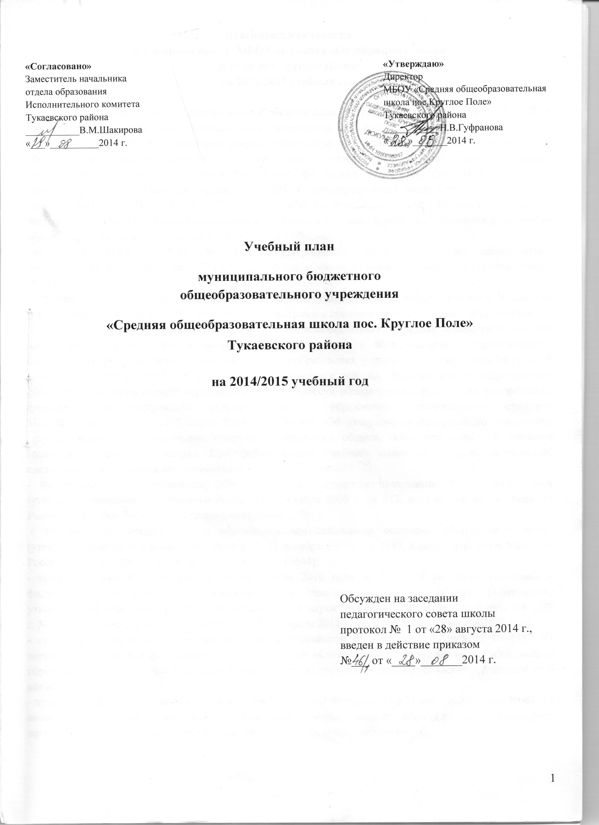

Пояснительная записка
к Учебному плану МБОУ «Средняя общеобразовательная
школа пос.Круглое Поле»
на 2014-2015 учебный год

Учебный план МБОУ «Средняя общеобразовательная школа пос.Круглое Поле» на 2014-2015 учебный год разработан на основе следующих нормативных документов:
- СанПиН 2.4.2.2821–10 «Санитарно-эпидемиологические требования к условиям и организации обучения в общеобразовательных учреждениях» (утверждены постановлением Главного государственного санитарного врача Российской Федерации от 29 декабря 2010 г. № 189, зарегистрированным в Минюсте России 3 марта 2011 г., регистрационный номер 19993);
--письма МО и Н РТ от 23.06.2012 №7699/12 «Об учебных планах для I-IX классов школ РТ, реализующих основные общеобразовательные программы начального общего образования и основного общего образования в соответствии с ФГОС общего образования»;
- приказа МО и Н РТ от 09.07.2012 №4154/12 «Об утверждении базисного и примерных учебных планов для образовательных учреждений РТ, реализующих программы начального общего и основного общего образования»;
- приказа МО и Н РТ от 10.06.2012 №4165/12 «Об утверждении базисного учебного плана для образовательных учреждений РТ, реализующих программы среднего (полного) общего образования».
В 2014/2015 учебном году обучение в 1-4-х классах МБОУ «Средняя общеобразовательная школа пос. Круглое Поле» осуществляется в соответствии с Федеральными государственными образовательными стандартами начального общего образования, утвержденными приказом МО и Н РТ от 6 октября 2009 г. №373 «Об утверждении и введении в действие федерального государственного стандарта начального общего образования»; в 5-11 классах обеспечивается реализация федерального компонента государственного стандарта общего образования, утвержденного приказом Минобразования России от 5 марта 2004 года №1089 «Об утверждении федерального компонента государственных образовательных стандартов начального общего, основного общего и среднего (полного) общего образования». При формировании Учебного плана школа руководствовалась следующими нормативными документами:
- Федеральным государственным образовательным стандартом начального общего образования (утвержден приказом Минобрнауки России от 6 октября 2009 г. № 373, зарегистрирован в Минюсте России 22 декабря 2009 г., регистрационный номер 17785);
- Федеральным государственным образовательным стандартом основного общего образования (утвержден приказом Минобрнауки России от 17 декабря 2010 г. № 1897, зарегистрирован в Минюсте России 1 февраля 2011 г., регистрационный номер 19644);
- приказом Минобрнауки России от 26 ноября 2010 года № 1241 «О внесении изменений в федеральный государственный образовательный стандарт начального общего образования, утвержденный приказом Министерства образования и науки Российской Федерации от 6 октября 2009 г. № 373» (зарегистрирован в Минюсте России 4 февраля 2011 г., регистрационный номер 19707);
- приказом Министерства образования и науки Российской Федерации от 22.09.2011 № 2357 "О внесении изменений в федеральный государственный образовательный стандарт начального общего образования, утвержденный Приказом Министерства образования и науки Российской Федерации от 6 октября 2009 г. N 373";
- приказом Министерства образования и науки Российской Федерации от 31 января 2012 года № 69 «О внесении изменений в федеральный компонент государственных образовательных стандартов начального общего, основного общего среднего (полного) общего образования»;
- приказом Министерства образования и науки Российской Федерации от 1 февраля 2012 года № 74 «О внесении изменений в федеральный базисный учебный план и примерные учебные планы для образовательных учреждений Российской Федерации, реализующих программы общего образования»;
- письмом Министерства образования и науки Российской Федерации от 08.10.2010г. № ИК-1494/19 «О введении третьего часа физической культуры»;
- письмом Министерства образования и науки Российской Федерации от 30.05.2012 года № МД-583/19 «О методических рекомендациях «Медико-педагогический контроль за организацией занятий физической культурой обучающихся с отклонениями в состоянии здоровья»;
- федеральным перечнем учебников, рекомендованных и допущенных к использованию в образовательном процессе в образовательных учреждениях, реализующих образовательные программы общего образования и имеющих государственную аккредитацию.
В Учебном плане на 2014-2015 учебный год в необходимом объёме сохранено содержание учебных программ, являющихся обязательными, обеспечивающими базовый уровень и гарантирующими сохранение единого образовательного пространства на территории РФ.
Количество часов, отведённое на освоение обучающимися учебного плана школы, состоящего из обязательной части и части, формируемой участниками образовательного процесса, не превышает величину недельной образовательной нагрузки.
Обучение осуществляется по учебно-методическим комплексам, вошедшим в перечень учебников, рекомендованных Министерством образования и науки Российской Федерации к использованию в образовательном процессе в образовательных учреждениях (приказ Минобрнауки России от 27 декабря 2011 г. №2885 «Об утверждении федеральных перечней учебников, рекомендованных (допущенных) к использованию в образовательном процессе в образовательных учреждениях, реализующих образовательные программы общего образования и имеющих государственную аккредитацию на 2012/2013 учебный год».
При составлении учебного плана, часы, отведенные на преподавание татарского языка и литературы, сохранены в пределах, установленных сеткой Регионального учебного плана и примерных учебных планов для образовательных учреждений Республики Татарстан, что обеспечивает выполнение Закона РТ «О государственных языках Республики Татарстан и других языках в Республике Татарстан».
Язык обучения в школе – русский. Иностранный язык (английский) изучается со 2-го класса.
В соответствии с Уставом ОУ работает в одну смены в режиме 5-ти дневной учебной недели в 1-ых классах и 6-ти дневной учебной недели во 2-11-х классах.
Продолжительность учебного года (по Уставу):
- 1 классы- 33 недели; в середине III четверти (февраль) предусмотрены недельные каникулы;
- 2-11 классы - 34 недели;
Продолжительность урока - 45 минут.
В 1-х классах используется «ступенчатый» режим обучения: сентябрь, октябрь – три урока в день по 35 минут каждый, ноябрь, декабрь – 4 урока по 35 минут каждый, январь-май - 4 урока по 45 минут каждый.
В течение восьми недель последними часами планируется проведение уроков физической культуры, а также уроков по другим предметам в форме уроков-игр, уроков-экскурсий и т.п.
На преподавание учебного предмета «Физическая культура» в 1-11 классах отведено 3 часа.
Для организации предпрофильной подготовки в IX классах используются часы школьного компонента.
На старшей ступени обучения с целью создания условий для образования старшеклассников в соответствии с их профессиональными интересами и намерениями в отношении продолжения образования реализуются следующие профили: в 10, 11 классах –индустриально-технологический.

Количество классов - комплектов в 2014/2015 учебном году - 18
1 кл.- 2 5 кл.- 2 10 кл.-1
2 кл.- 2 6 кл.- 2 11 кл.-1
3 кл.- 2 7 кл.-2
4 кл.- 2 8 кл.-1
9 кл.-1

Количество классов с углубленным изучением предметов -
класс | предмет | Количество часов
класс | предмет | Базовый уровень | углубление
- | - | - | -
- | - | - | -
Классы с обучением на татарском языке
(с указанием литера)
Классы с воспитанием на татарском языке |  | 2а, 7а, 9
Профили: |  | классы
- индустриально-технологический |  | 10,11

Начало занятий: 8.00

Начальная школа
Учебный план для I-IV классов ориентирован на 4-летний нормативный срок освоения образовательных программ начального общего образования.
Основные образовательные программы начального общего образования в соответствии с ФГОС НОО реализуются в 1-4 классах.
В образовательном процессе используется УМК школы 2100 и школы России.
С целью обеспечения реализации образовательных потребностей и запросов обучающихся часы школьного компонента переданы на изучение русского языка - 1 час в 2а,2б,3а,3б классах.
Основная образовательная программа начального общего образования реализуется через учебный план и внеурочную деятельность. Внеурочная деятельность отражена в образовательной программе школы, но выведена за рамки учебного плана. Реализуемая модель внеурочной деятельности – модель № 3.
В первом классе обучение проводится без балльного оценивания знаний обучающихся и домашних заданий.
Новый учебный предмет «Основы религиозных культур и светской этики» введен для изучения в IV классе в объеме 1 часа в неделю за счет компонента образовательного учреждения.
Учебный предмет «Окружающий мир (человек, природа, общество)» является интегрированным. Элементы основ безопасности жизнедеятельности, а также разделы социально-гуманитарной направленности преподаются в качестве модулей, включенных в содержание предмета «Окружающий мир».
Предмет «Искусство» представлен двумя образовательными компонентами: «Искусство (ИЗО)» и «Искусство (Музыка)».
Промежуточная аттестация во 2-4 классах проводится в период с 2 по 21 мая 2015 года в формах, указанных и утвержденных в приложении №1 к учебному плану.
Согласно методического письма МО и Н РТ «О введении учебного предмета «Иностранный язык» в первых классах общеобразовательных организаций РТ» в первых классах вводится учебный предмет «Иностранный язык». Объем кура составляет 33 академических часа из расчета 1 час в неделю.
Основная школа (5-9 классы)
Учебный план для V-IX классов ориентирован на 5-летний нормативный срок освоения образовательных программ основного общего образования. В режиме эксперимента продолжается реализация новых стандартов в 5а классе.
Учебный предмет «Обществознание» изучается с VI по IX класс. Учебный предмет является интегрированным, построен по модульному принципу и включает содержательные разделы: «Общество», «Человек», «Социальная сфера», «Политика», «Экономика» и «Право».
Предмет «Искусство» преподается интегрированно (представлен двумя образовательными компонентами: «Искусство (ИЗО)» и «Искусство (Музыка»).
В соответствии со статусом образовательного учреждения часы компонента образовательного учреждения используются для изучения некоторых тем и переданы на
математику – 1ч, русский язык – 1ч в 5 а классе;
математику – 1ч, русский язык – 1ч, окружающий мир в 5 б классе
математику – 1ч, русский язык – 1ч, информатику – 1ч в 6 классе;
математику – 1ч в 7 классе,
В IX классе часы компонента образовательного учреждения используются для организации предпрофильной подготовки по социально-гуманитарному профилю – русский язык, обществознание -1ч.
Промежуточная аттестация во 5-9 классах проводится в период с 2 по 21 мая 2015 года в формах, указанных и утвержденных в приложении №1 к учебному плану.

Старшая школа (10-11 классы)
Учебный план для X,XI классов ориентирован на 2-летний нормативный срок освоения образовательных программ среднего (полного) общего образования.
Среднее (полное) общее образование - завершающая ступень общего образования, призванная обеспечить функциональную грамотность и социальную адаптацию обучающихся, содействовать их общественному и гражданскому самоопределению. Эти функции предопределяют направленность целей на формирование социальных компетентностей личности, осознающей свои гражданские права и обязанности, ясно представляющей потенциальные возможности, ресурсы и способы реализации выбранного жизненного пути.
Эффективное достижение указанных целей возможно при профильном обучении.
Профильное обучение - средство дифференциации и индивидуализации обучения, которое позволяет за счет изменений в структуре, содержании и организации образовательного процесса более полно учитывать интересы, склонности и способности обучающихся, создавать условия для получения образования старшеклассниками в соответствии с их профессиональными интересами и намерениями.
Школа первый год работает по индустриально-технологическому профилю. На профильном уровне изучаются предметы: «Физика», элективный курс «Начертательная геометрия», «Технология».
 | Предметы | 10-11 класс
Профильные учебные предметы | Физика | 340\5
Профильные учебные предметы | Технология (включая электротехнику и радиоэлектронику) | 136\2
Профильные учебные предметы | Элективный курс «Начертательная геометрия» | 136\2
Итого |  | 612\18
С учетом возрастающей роли русского языка в многонациональном федеральном государстве и обязательности экзамена, учебный предмет «Русский язык» изучается в объеме 105 часов в 10 классе.
Введение предметов «Татарский язык» и «Татарская литература» в число обязательных обусловливает выполнение Закона РТ « О государственных языках Республики Татарстан и других языках в Республики Татарстан».
Обязательный учебный предмет «Иностранный язык» изучается в объеме 3 часов в неделю в связи с реализацией задачи « обеспечения освоения выпускниками школы иностранного языка на функциональном уровне».
Интегрированный учебный предмет « Обществознание» на ступени среднего (полного) общего образования по решению образовательного учреждения включает в себя отдельные предметы «Экономика» и « Право».
Учебный предмет «Физическая культура» изучается в объеме 3 часа в неделю и входит в инвариантную (обязательную) часть учебного плана.
Промежуточная аттестация во 10-11 классах проводится в период с 2 по 21 мая 2015 года в формах, указанных и утвержденных в приложении №1 к учебному плану.
В целях реализации стандартов образования и поддержания высокого интеллектуального уровня развития и подготовки выпускников, компоненты образовательного учреждения распределены для углубленного изучения следующих учебных предметов
- по индустриально-технологическому профилю:
Компонент образовательного учреждения |  | 10-11 класс
 | Русский язык | 4
 | Математика | 2
 | Итого | 6

Распределение компонента образовательного учреждения (сводная таблица)
Класс / предмет /  количество часов | 2а | 2б | 3а | 3б | 5а | 5б | 6 а | 6 б | 7 | 9 | 10 | 11 | ИТОГО
Русский язык | 1 | 1 | 1 | 1 | 1 | 1 | 1 | 1 |  | 1 | 2 | 2 | 12
Информатика |  |  |  |  |  |  | 1 | 1 |  |  |  |  | 2
Математика |  |  |  |  | 1 | 1 | 1 | 1 | 1 |  | 1 | 1 | 7
Окружающий мир |  |  |  |  |  | 1 |  |  |  |  |  |  | 1
Обществознание |  |  |  |  |  |  |  |  |  | 1 |  |  | 1
ИТОГО | 1 | 1 | 1 | 1 | 2 | 3 | 3 | 3 | 1 | 2 | 3 | 3 | 24

Проект учебного плана рассмотрен на педагогическом совете 26 июня 2014 года (протокол № 7).

Директор школы Н.В.Гуфранова

Учебный план для 1-4 классов ,
реализующих ФГОС НОО.

Предметные области | Учебные предметы | Количество часов  в неделю
Предметные области | Учебные предметы | 1 класс | 2 класс | 3 класс | 4 класс
Филология | Русский язык | 3 | 3 | 3 | 3
Филология | Литературное чтение | 2 | 3 | 2 | 3
Филология | Татарский язык | 3 | 3 | 3 | 3
Филология | Литературное чтение на татарском языке | 1 | 2 | 3 | 2
 | Иностранный язык | - | 2 | 2 | 2
Математика и информатика | Математика | 4 | 4 | 4 | 4
Обществознание и естествознание | Окружающий мир | 2 | 2 | 2 | 2
Основы религиозных культур и светской хроники | Основы религиозных культур и светской хроники |  |  |  | 1
Искусство | Музыка | 1 | 1 | 1 | 1
Искусство | ИЗО | 1 | 1 | 1 | 1
Технология | Технология | 1 | 1 | 1 | 1
Физическая культура | Физическая культура | 3 | 3 | 3 | 3
Итого |  | 21 | 25 | 25 | 26
Часть, формируемая участниками образовательного процесса |  | - | 1 | 1
Русский язык |  |  | 1 | 1
Максимально допустимая недельная нагрузка |  | 21 | 26 | 26 | 26

Учебный план для V А класса ,
реализующего ФГОС НОО.

Предметные области | Учебные предметы | Количество часов  в неделю
Предметные области | Инвариантная часть | Количество часов  в неделю
Филология | Русский язык | 3
Филология | Литература | 2
Филология | Татарский язык | 3
Филология | Татарская литература | 2
Филология | Иностранный язык | 3
Математика и информатика | Математика | 5
Математика и информатика | Алгебра
Математика и информатика | Геометрия
Математика и информатика | Информатика
Общественно-научные предметы | История | 2
Общественно-научные предметы | Обществознание | 1
Общественно-научные предметы | География | 1
Естественно-научные предметы | Физика
 | Химия
 | Биология | 1
Искусство | Музыка | 1
Искусство | Изобразительное искусство | 1
Технология | Технология | 2
Физическая культура | Физическая культура | 3
Итого |  | 30
Часть, формируемая участниками образовательного процесса | Русский язык | 1
Часть, формируемая участниками образовательного процесса | Математика | 1
Максимально допустимая недельная нагрузка |  | 32

Учебный план для V –IX классов
Предметы | классы
Предметы | 5 | 6 | 7 | 8 | 9 | всего
Русский язык | 3 | 3 | 3 | 3 | 2 | 14
Литература | 2 | 2 | 2 | 2 | 3 | 11
Татарский язык | 3 | 3 | 3 | 3 | 2 | 14
Татарская литература | 2 | 2 | 2 | 2 | 2 | 10
Иностранный язык | 3 | 3 | 3 | 3 | 3 | 15
Математика | 5 | 5 | 5 | 5 | 5 | 25
Информатика и ИКТ |  |  |  | 1 | 2 | 3
История (включая Историю татарского народа и Татарстана) | 2 | 2 | 2 | 2 | 2 | 10
Обществознание (включая экономику и право) |  | 1 | 1 | 1 | 1 | 4
География |  | 1 | 2 | 2 | 2 | 7
Природоведение | 2 |  |  |  |  | 2
Физика |  |  | 2 | 2 | 2 | 6
Химия |  |  |  | 2 | 2 | 4
Биология |  | 1 | 2 | 2 | 2 | 7
Искусство (Музыка и ИЗО) | 2 | 2 | 2 | 1 | 1 | 8
Технология | 2 | 2 | 2 | 1 | - | 7
Основы безопасности жизнедеятельности | - | - | - | 1 | - | 1
Физическая культура | 3 | 3 | 3 | 3 | 3 | 15
ИТОГО | 29 | 30 | 34 | 36 | 34 | 163
Компонент образовательного учреждения | 3 | 3 | 1 | - | 2 | 9
Русский язык | 1 | 1 |  |  |  | 2
Информатика и ИКТ |  | 1 |  |  |  | 2
Окружающий мир | 1 |  |  |  |  | 1
Математика | 1 | 1 | 1 |  |  | 3
Предпрофильная подготовка | - | - | - | - | 2 | 2
Русский язык |  |  |  |  | 1 | 1
Обществознание |  |  |  |  | 1 | 1
Предельно-допустимая учебная нагрузка | 32 | 33 | 35 | 36 | 36 | 172

Учебный план для 10-11 классов
индустриально-технологического профиля
Компоненты учебного плана | Учебные предметы | 10-11 класс
1.Обязательные учебные предметы на базовом уровне
 | Русский язык | 1
 | Литература | 3
 | Татарский язык | 1
 | Татарская литература | 1
 | Иностранный язык | 3
 | Математика | 4
 | Информатика и ИКТ | 1
 | История | 2
 | Обществознание | 2
Естествознание
Естествознание | Химия | 1
Естествознание | Биология | 2
 | Физическая культура | 3
 | ОБЖ | 1
Итого |  | 25
2. Профильные учебные предметы |  | 9
 | Физика | 5
 | Технология | 2
 | Черчение | 2
3. Компонент образовательного учреждения |  | 3
 | Русский язык | 2
 | Математика | 1
Предельно- допустимая нагрузка |  | 37

